职业卫生检测技术服务信息公开表
用人单位  名称 | 青岛润昊天然气有限公司市北长沙路加气站
地理位置 | 青岛市市北区长沙路89号
联系人 | 褚嘉喆
调查专业  技术人员名单 | 王洪帅、贾健 | 调查时间 | 2023.12.24 | 陪同人 | 褚嘉喆
采样专业  技术人员名单 | 王洪帅、张心 | 采样时间 | 2023.12.27 | 陪同人 | 褚嘉喆
检测专业  技术人员名单 | 李笑笑、常鑫钰、郭秀丽、孙颖、包红艳 |  | 检测时间 | 2023.12.27~2023.12.28
影像资料  （调查影像资料及采样影像资料） | 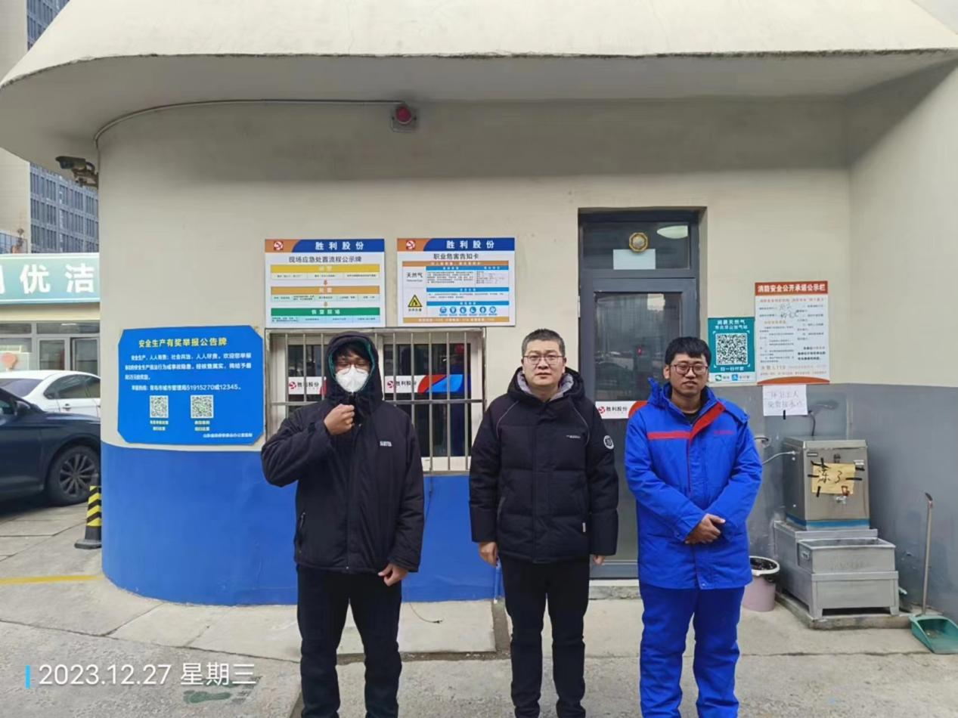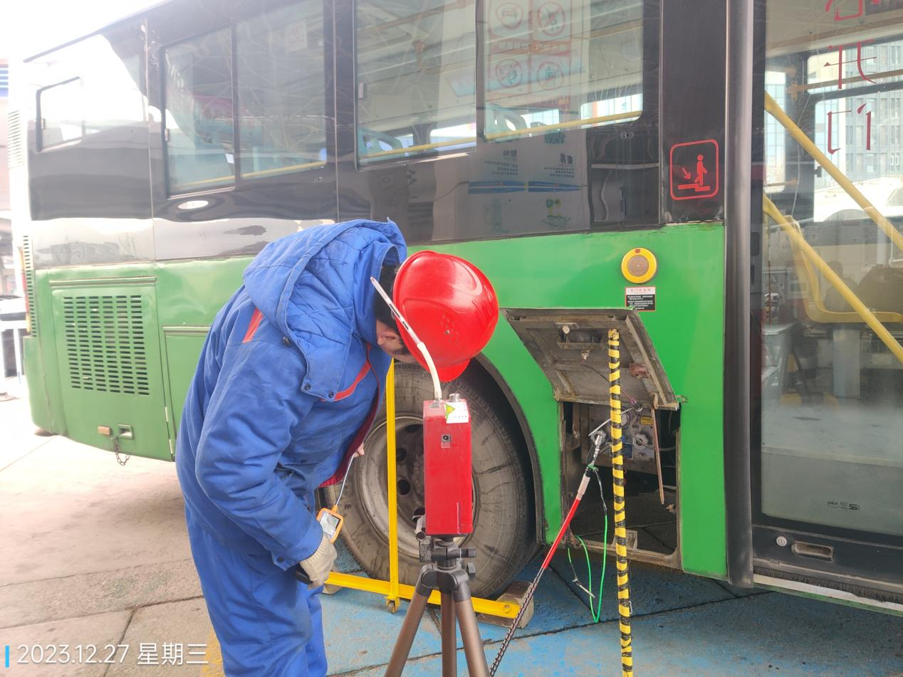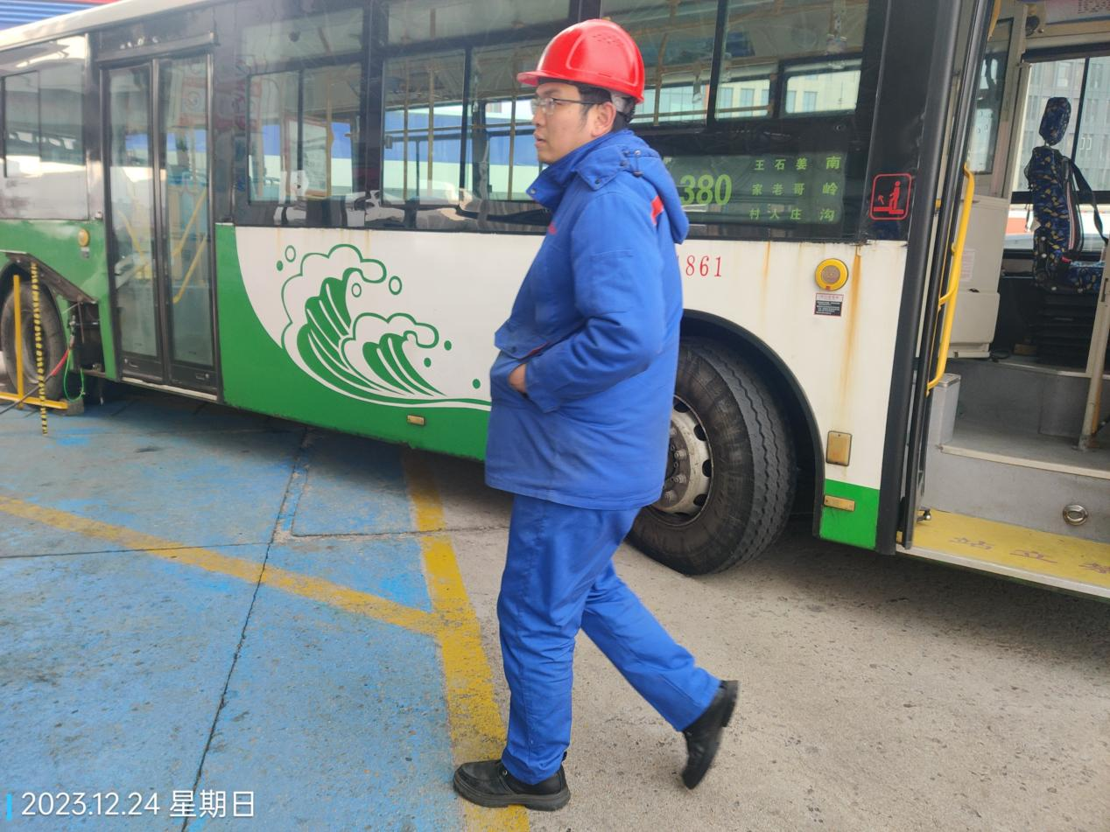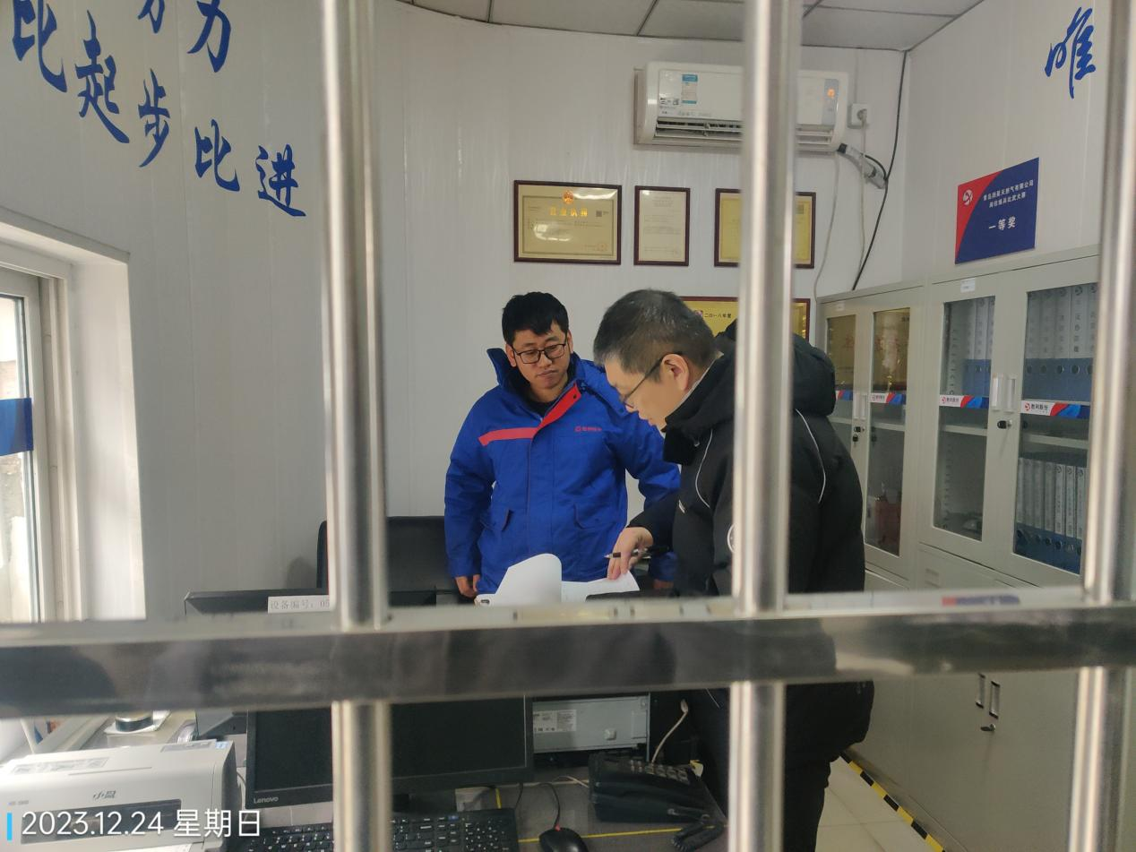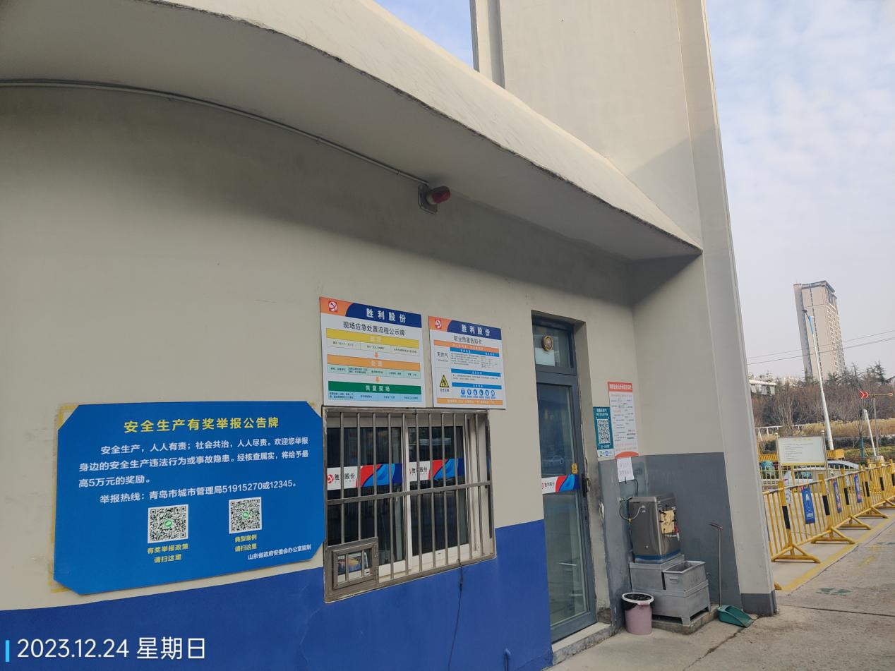
公示日期：2024.01.16

